**Министерство образования Республики Беларусь**

**БЕЛОРУССКИЙ ГОСУДАРСТВЕННЫЙ УНИВЕРСИТЕТ**

**Факультет прикладной математики и информатики**

ДРОЗДОВА ЮЛИЯ ВИТАЛЬЕВНА

**Настройка и проверка NAPT**

Отчет по лабораторной работе № 13,

Вариант 15

(“Компьютерные сети”)

студентки 2-го курса 14-ой группы

|  |  |  |
| --- | --- | --- |
|  |  | **Преподаватель** |
|  | **Бубен И.В.** |
| 2022 | | |

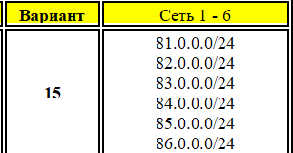

1. Соберите схему сети, приведенную на скриншоте. Согласно Вашему варианту, настройте маршрутизацию между узлами, задав маршруты по умолчанию. Проверьте взаимодействие с узлами сети с помощью команды ping. (***В отчет включить результаты пингов***)

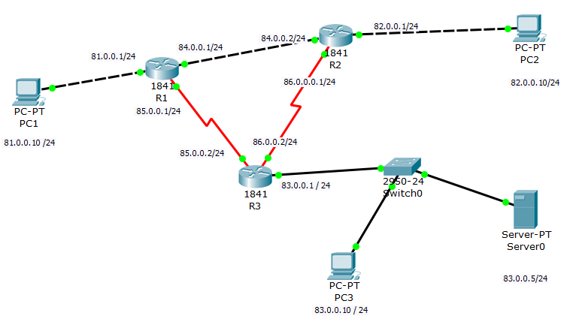

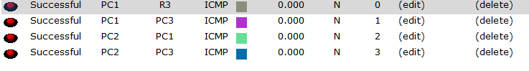

1. Через эмулятор браузера на узлах проверьте доступность HTTP-

сервера. В строке браузера введите ip-адрес HTTP-сервера.

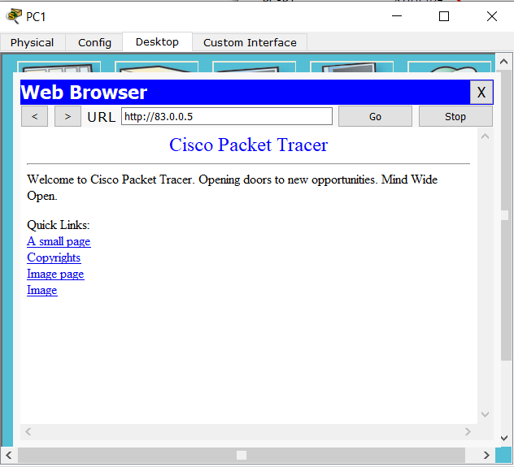

1. Настройте на маршрутизаторе R1 стандартный ACL, запрещающий устройству PC1 взаимодействовать с устройствами из других сетей

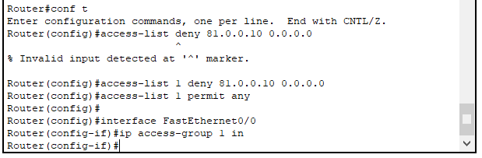

1. Проверьте правильность настройки стандартного ACL.

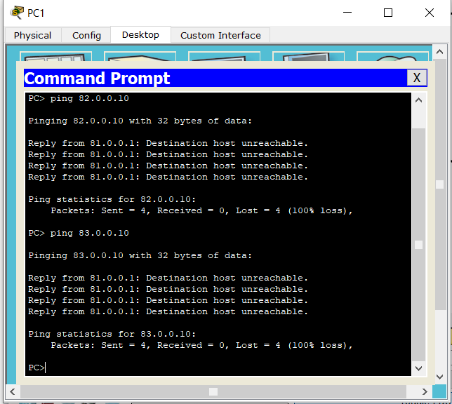

1. Настройте на маршрутизаторе R3 расширенный ACL, запрещающий устройству PC2 обращаться к веб-серверу по протоколу HTTP. 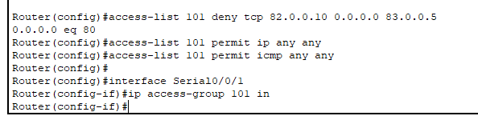
2. Проверьте правильность настройки расширенного ACL. 